认证审核报告审批页
项目编号 | 0148-2020
受审核方名称 | 江苏盛日机械设备制造有限公司
注册地址 | 泰兴市虹桥工业园区
经营地址 | 泰兴市虹桥工业园区
审核类型 | MMS：监督第1次
认证范围 | MMS:特种机械设备制造、研发：金属压力容器、金属包装容器、液化气钢瓶、冶金机械配件、泵阀、导卫、陶瓷复合管、钢玉内衬复合管、双金属复合管、超高分子量复合管制造、销售。
服务认证等级（适用时） | □十星级□九星级 □八星级 □七星级 □六星级  □五星级 □四星级 □三星级 □达标级
评审人员签字 | 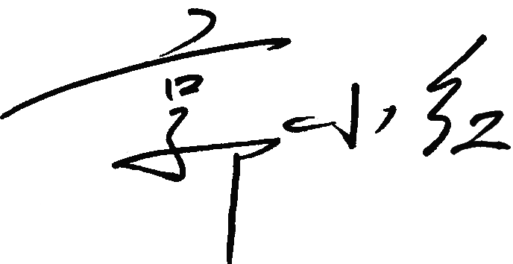
认证决定结论 | ■案卷符合要求，可以认证注册/保持  □案卷不符合要求，不可以认证注册/保持
认证决定人员签字 |  | 日期 | 2021-11-22
机构总经理审批意见 | ■认证流程符合要求，可以认证注册/保持  □认证流程不符合要求，不可以认证注册/保持
总经理签字 | 

